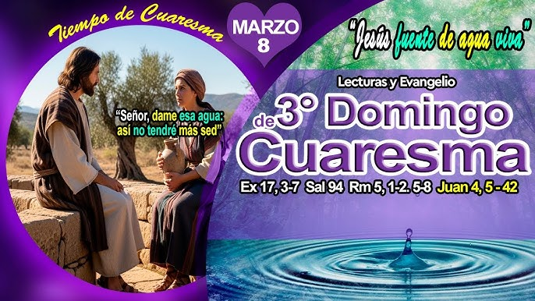

“SEÑOR, DAME AGUA VIVA; ASÍ NO TENDRÉ MÁS SED”

Juan 4, 5-42

“OJALÁ ESCUCHÁSEIS HOY LA VOZ DEL SEÑOR: NO ENDUREZCÁIS EL CORAZÓN

Salmo 94

8
MARZO
2026

